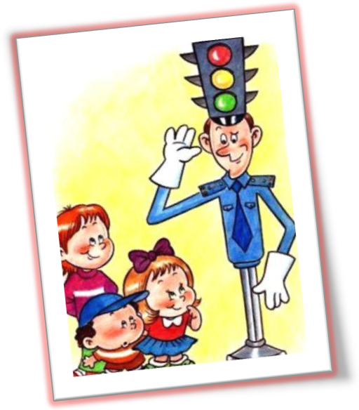
В целях предупреждения ДТП с участием детей
Госавтоинспекцией Могилевской области
проводится

За 7 месяцев 2020 года на дорогах области
с участием несовершеннолетних произошло 28 ДТП: 1 ребенок погиб, 30 детей травмированы.

УВАЖАЕМЫЕ ВЗРОСЛЫЕ!
СОХРАНИМ ЖИЗНЬ ДЕТЕЙ ВМЕСТЕ!
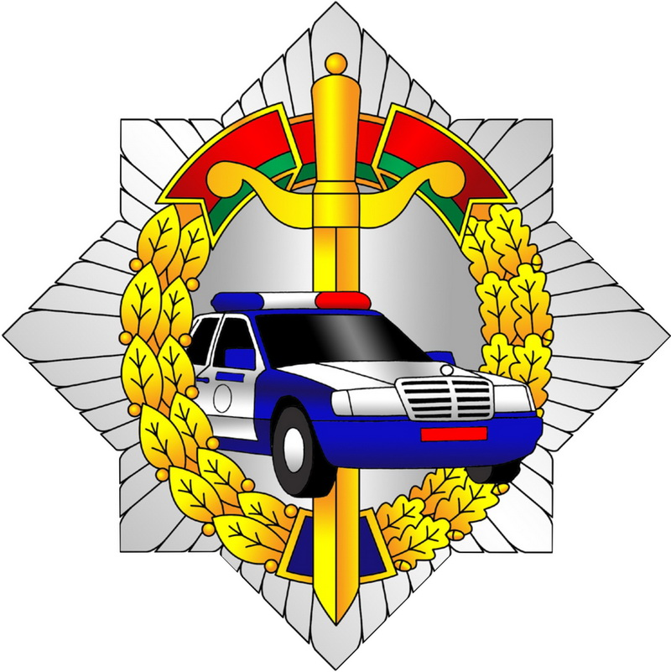
ГАИ УВД Могилевского облисполкома

